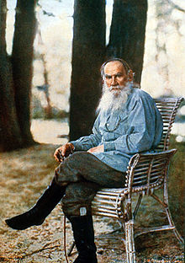
Лев Николаевич Толстой.
9 сентября 1828 — 20 ноября 1910
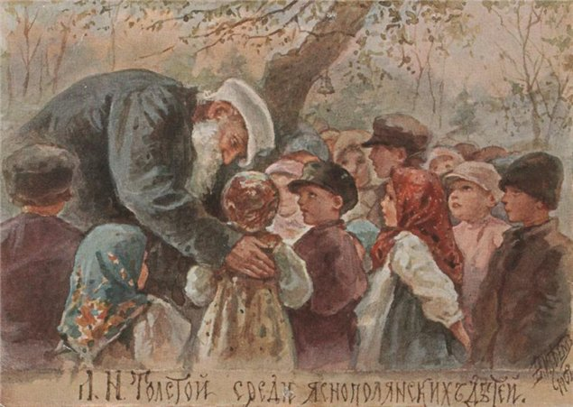
Один из наиболее широко известных русских писателей и мыслителей, почитаемый многими как один из величайших писателей мира.
Просветитель, публицист, религиозный мыслитель, чьё авторитетное мнение послужило причиной возникновения нового религиозно-нравственного течения — толстовства.
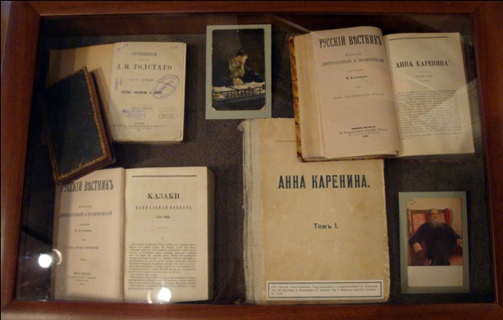

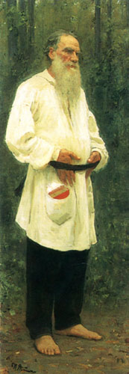
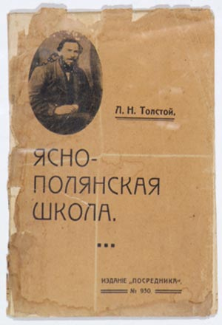
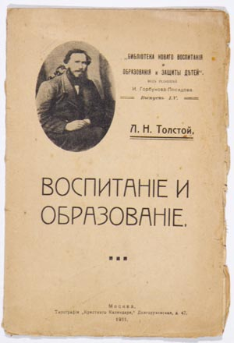

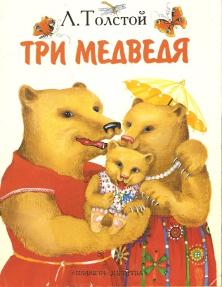
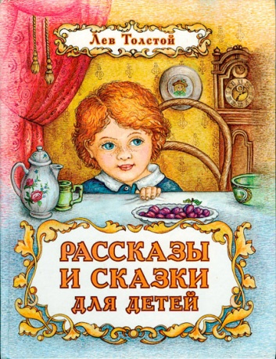

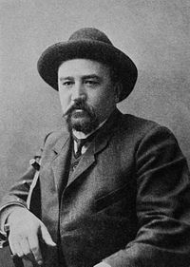
Александр Иванович Куприн.

7 сентября 1870 — 25 августа 1938.

Культ физической силы, склонность к азарту, риску, буйству отличали молодого Куприна. Да и позже он любил помериться с жизнью силами. В сорок три года вдруг начал учиться стильному плаванию у мирового рекордсмена Романенко, вместе с первым русским летчиком Сергеем Уточкиным поднимался на воздушном шаре, опускался в водолазном костюме на морское дно, со знаменитым борцом и авиатором Иваном Заикиным летал на самолете «Фарман»... Однако искру Божью, как видно, не погасишь.
После семнадцатого года Куприн, несмотря на несколько попыток, общего языка с новой властью не нашел (хотя по протекции Горького даже встречался с Лениным, но тот не увидел в нем «четкой идейной позиции») и покинул Гатчину вместе с отступающей армией Юденича.
В 1920 году Куприны оказались в Париже.
В последние эмигрантские годы он часто говорил, что умирать нужно в России, дома, как зверь, который уходит умирать в свою берлогу. Хочется думать, что он ушел из жизни успокоенный и примиренный.
«…им весело и легко было идти по белой дороге, ярко освещённой луной, между тёмными кустарниками, от которых уже тянуло утренней сыростью и сладким запахом освеженного листа».
А.И. Куприн. «Белый пудель».

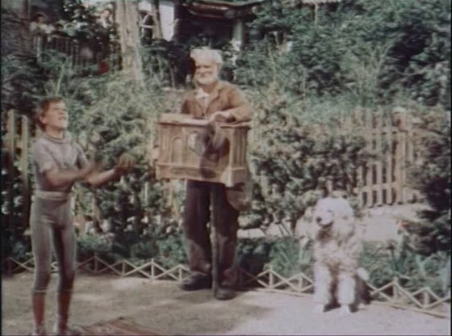
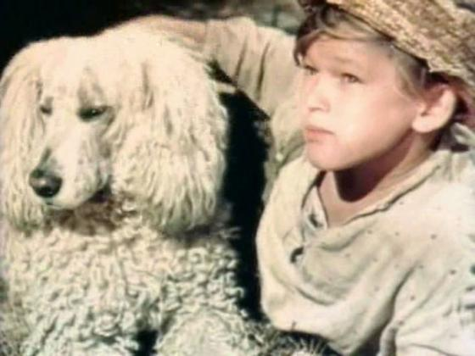

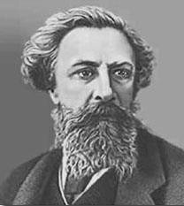
Алексей Константинович Толстой.

5 сентября 1817 — 10 октября 1875

А.К.Толстой был человеком необыкновенной силы: ходил в одиночку на медведя, перебрасывал через флигель своего дома двухпудовую гирю, завязывал в узел кочергу, гнул подковы, вгонял гвоздь в стену пальцем.
Превосходный лирический поэт, блестящий сатирик; вместе со своими двоюродными братьями Жемчужниковыми создал образ знаменитого Козьмы Пруткова.
По матери Толстой - внук последнего гетмана Украины; дед был сенатором при Екатерине II и министром при Александре I.
Получил домашнее воспитание, был близок к придворной жизни. Много путешествовал по России и за границей. Имел блестящую придворную карьеру: был флигель-адъютантом Александра II, потом егермейстером.

***
Колокольчики мои,
Цветики степные!
Что глядите на меня,
Тёмно-голубые?
И о чём звените вы
В день весёлый мая,
Средь некошеной травы
Головой качая?

Конь несёт меня стрелой
На поле открытом;
Он вас топчет под собой,
Бьёт своим копытом.
Колокольчики мои,
Цветики степные!
Не кляните вы меня,
Тёмно-голубые!
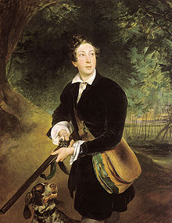
Я бы рад вас не топтать,
Рад промчаться мимо,
Но уздой не удержать
Бег неукротимый!
Я лечу, лечу стрелой,
Только пыль взметаю;
Конь несёт меня лихой, -
А куда? не знаю!
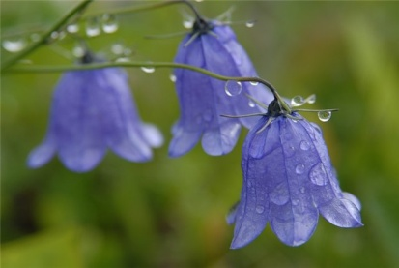

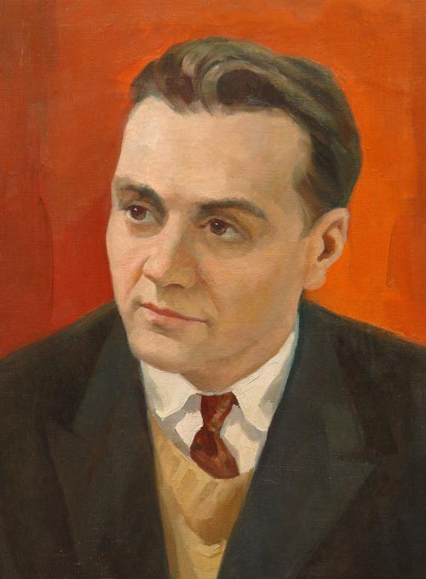

Василий Александрович
Сухомлинский.
28 сентября 1918г. – 2 сентября 1970г.
Выдающийся педагог.
В.А. Сухомлинский — автор около 30 книг и свыше 500 статей, посвящённых воспитанию и обучению молодёжи. Книга его жизни — «Сердце отдаю детям». Его жизнь — воспитание детей, личности. Он воспитывал в детях личное отношение к окружающей действительности, понимание своего дела и ответственности перед родными, товарищами и обществом и, что главное, перед собственной совестью.
Поставь над собой сто учителей — они окажутся бессильными, если ты не сможешь сам заставлять себя и сам требовать от себя.

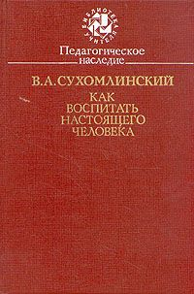

Умей подчиняться закону, дисциплине, порядку… Умение подчиняться… законам — высшее выражение свободы.

Говори о человеке, поступке, явлении, событии то, что ты думаешь. Никогда не стремись угадать, каких слов от тебя кто то ожидает. Это стремление может сделать из тебя лицемера, подхалима и в конечном счете — подлеца.

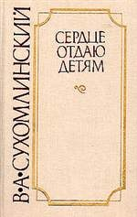

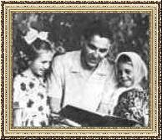

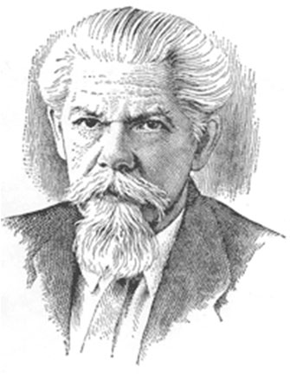

Сергей Иванович
Ожегов.

22 сентября 1900г. – 15 декабря 1964г.

Составитель толкового словаря русского языка.

Сергей Иванович Ожегов был прирожденным и неутомимым лексикографом, имевшим особый вкус к этой кропотливой, трудоемкой и очень сложной работе. Он был наделен особым дарованием словарника, обладавшего тонким чутьем слова. Обладая феноменальной памятью, он знал множество бытовых, исторических, областных и даже сугубо специальных реалий, стоящих за лексикой русского языка. Он помнил многие факты из истории науки и техники, народных промыслов и ремесел, военного быта, из городского и сельского фольклора, из текстов классиков и современных авторов. По воспоминаниям современников, незабываем был и сам облик этого обаятельного человека, интереснейшего собеседника, остроумного рассказчика, внимательного и заинтересованного слушателя.

«Словарь русского языка» Сергея Ивановича Ожегова бесспорно навсегда останется надежным хранителем языка советской эпохи, источником для многих интереснейших исследований.

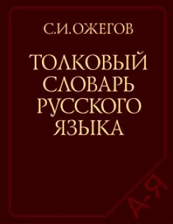

Демаркация-обозначение границ специальными знаками.

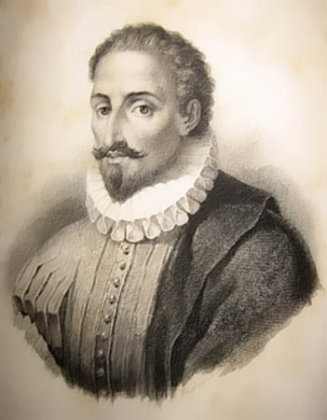

Мигель де Сервантес Сааведра.

29 сентября 1547 г.- 23 апреля 1616 г.

29 сентября - 465 лет со дня рождения испанского писателя
Мигеля де Сервантес Сааведра.

Однажды современник Мигеля де Сервантеса французский посол Дак Майен в обществе высокопоставленных особ Испании стал восхвалять испанскую литературу и особенно Сервантеса. «Как бы мне хотелось познакомиться с ним!» — воскликнул герцог. На что ему заметили, что Сервантес стар, неинтересен и к тому же беден. «И такого гениального человека вы не содержите на государственные фонды?» — вскричал потрясенный француз. Удивительно, но Мигелю де Сервантесу действительно никто не помогал, разве что однажды, выручая из плена… Даже после издания его замечательного романа о Дон Кихоте, разошедшегося невиданным по тем временам тиражом, — писатель остался небогатым человеком. Богатой и безграничной в своей всечеловеческой любви была лишь его душа.
